Main amp R 10k

Mid
10n ; 1n / 100 / 100k

min:
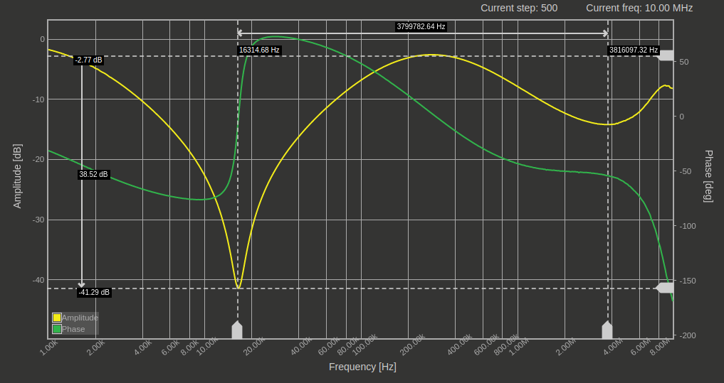
zero:
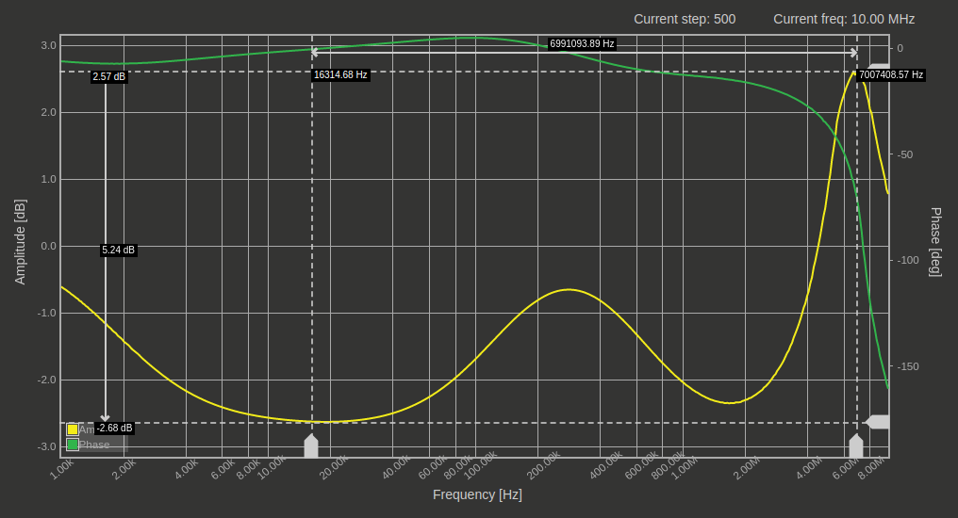
max:
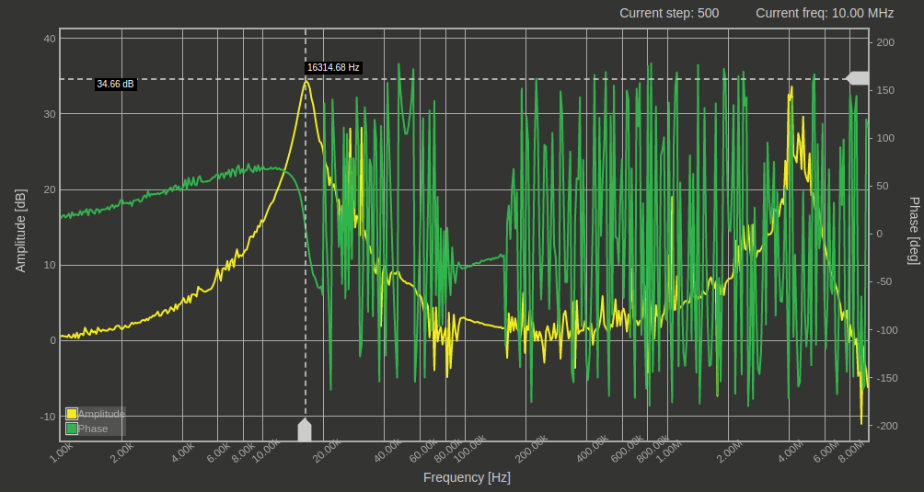

Hi (Mid zero)
22p ; 47p / 75 / 16k
min:
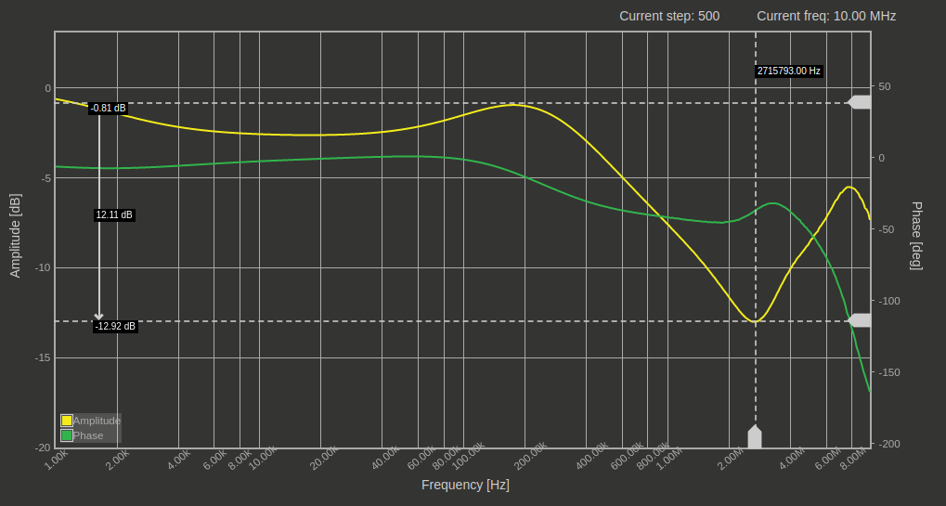
.
zero:
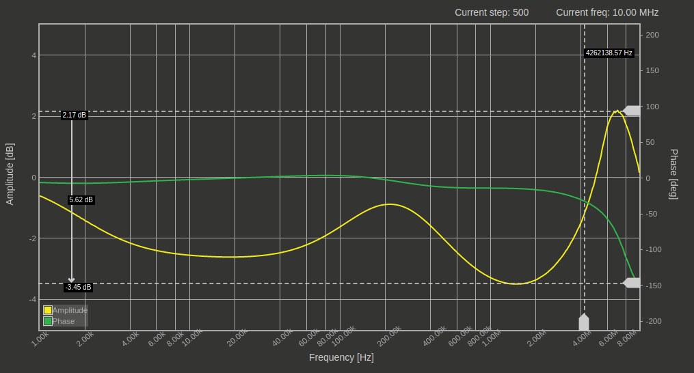
.
max
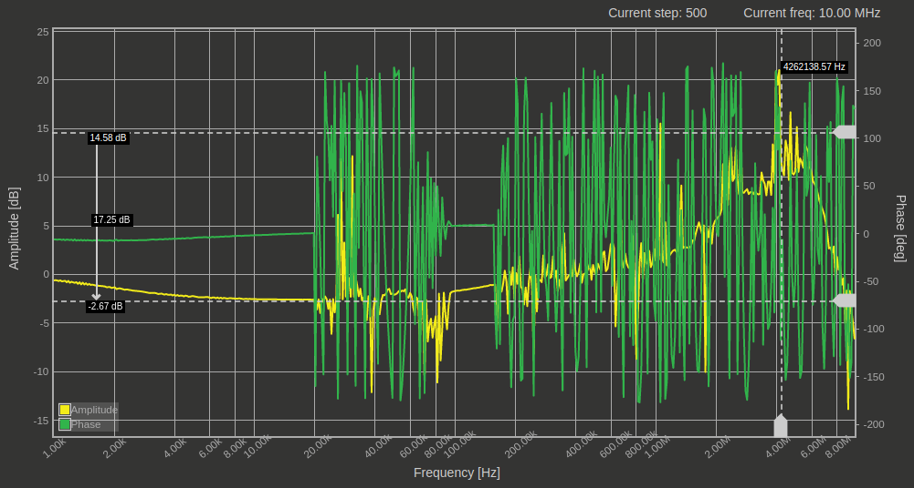
.

Low
1u ; 100n / 100 / 1M
min:
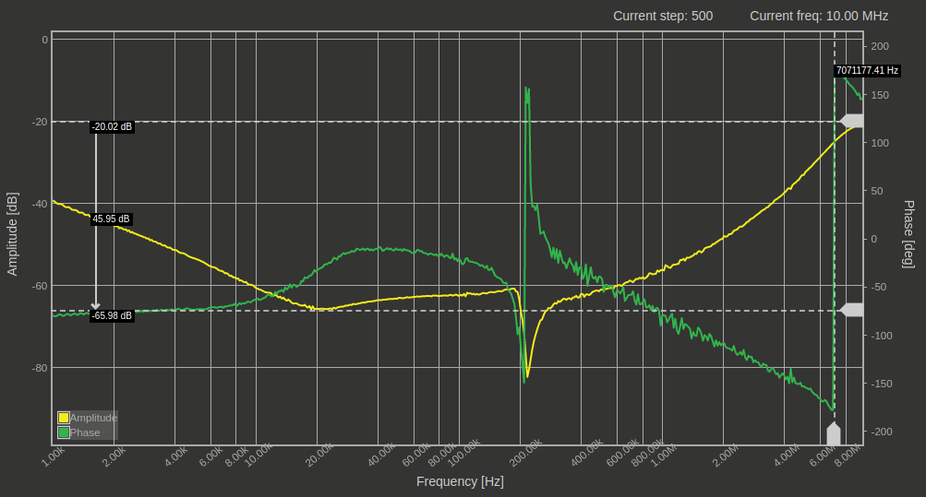
.
zero:
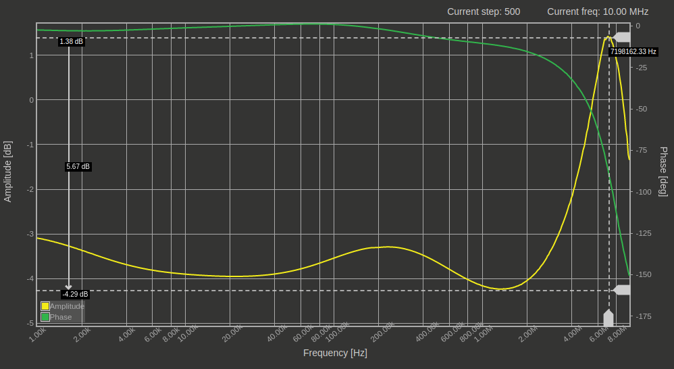
.
max:
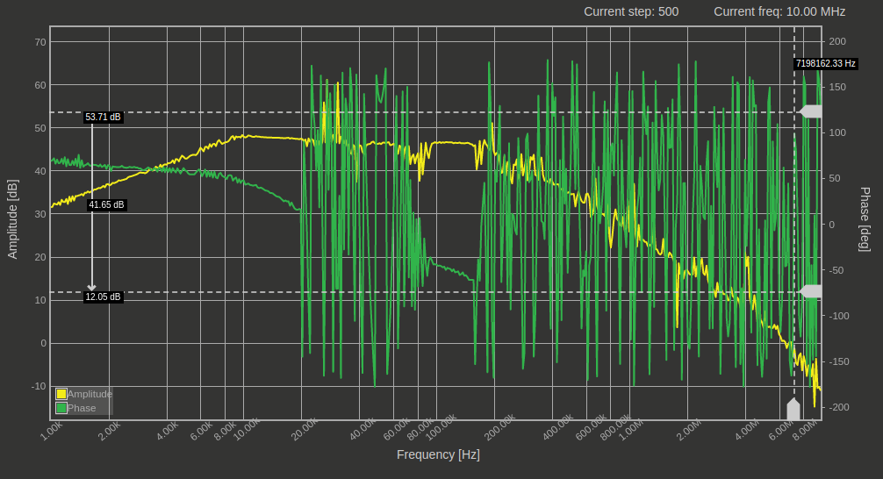
(amplitude clipped)

2. Hi (Mid zero)

47p ; 22p / 75 / 16k

min:
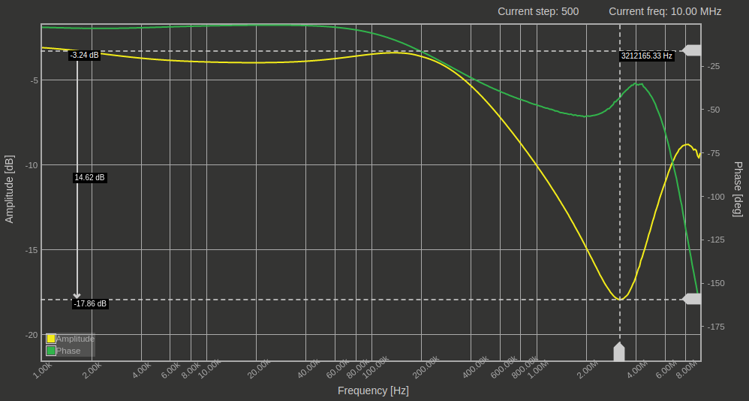
.
zero:

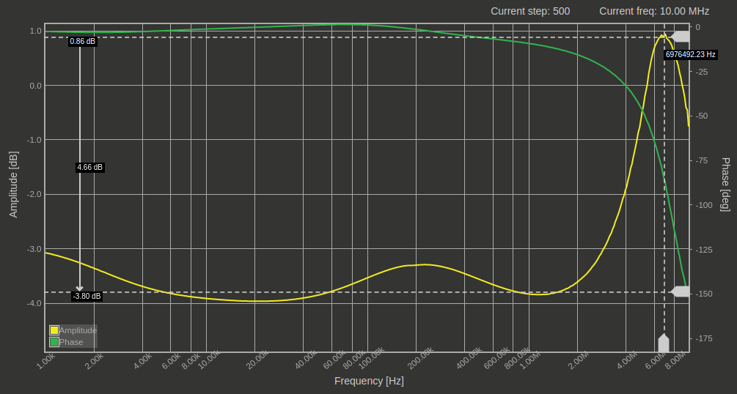
.
max:
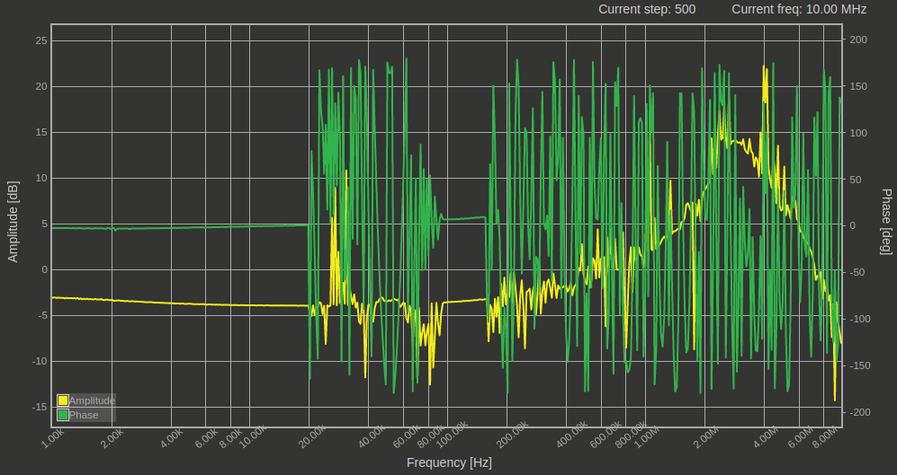
.

47p ; 10p / 75 / 16k
min:
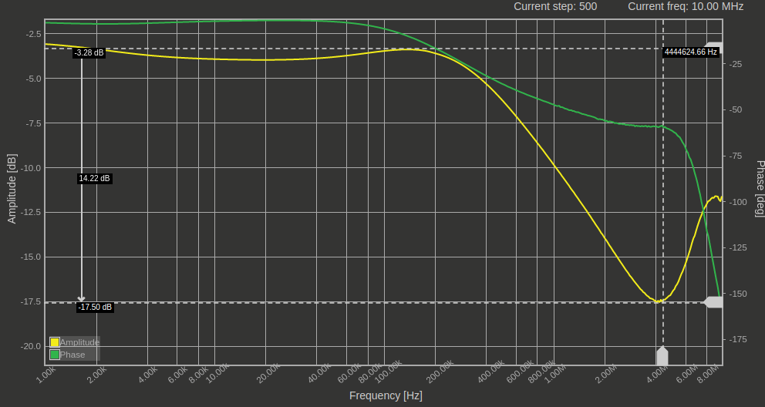
.
max:
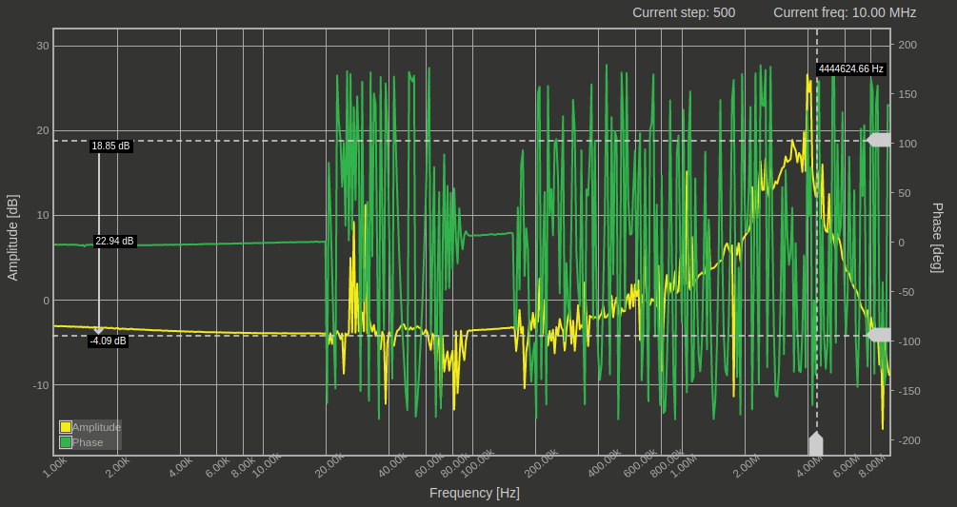
.

22p ; 10p / 75 / 16k
min:
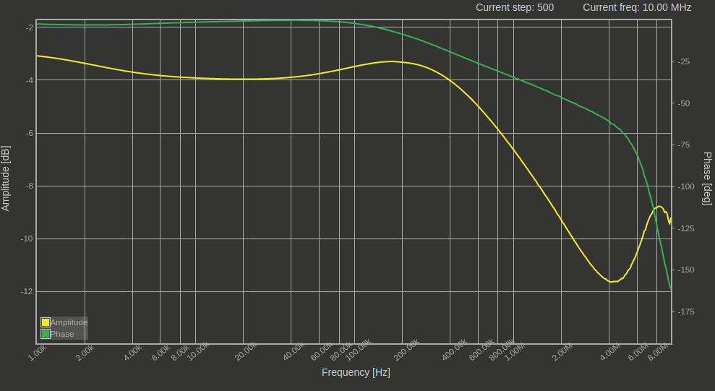
.

22p ; 10p / 75 / 51k
Min:
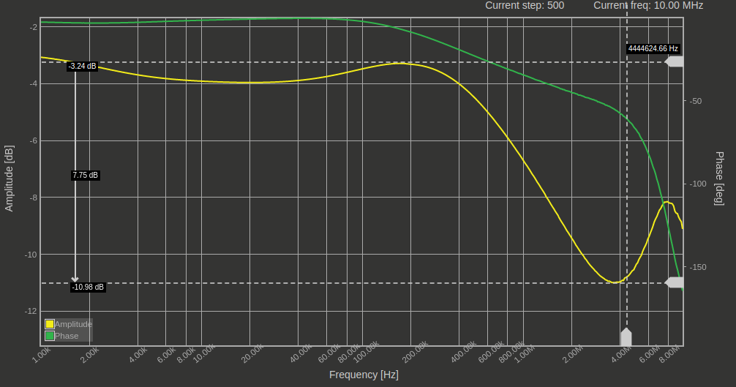
.

22p ; 10p / 220 / 16k
Min

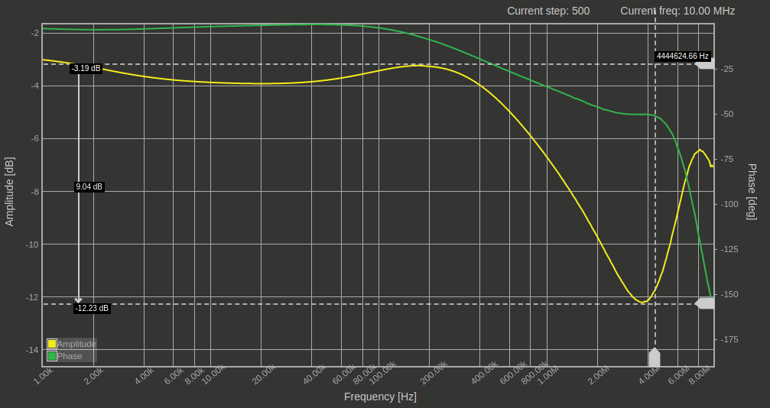
.

10p ; 10p / 220 / 16k
Min
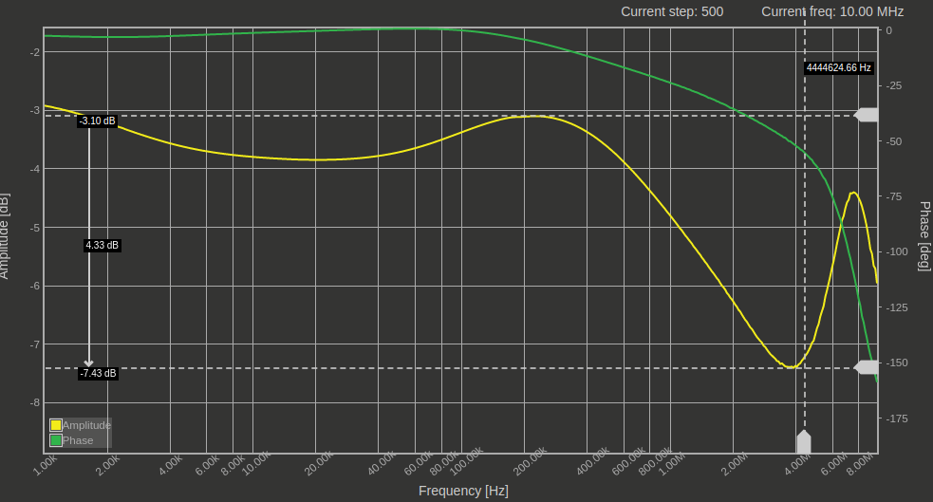
.

10p ; 10p / 220 / 51k
Min



